Учреждение образования

«Белорусский государственный технологический университет»

**Лабораторная работа №2**

Комбинаторные алгоритмы решения оптимизационных задач

Выполнил:

Студент 2 курса 6 группы ФИТ

Гормоза Максим Сергеевич

2025 г.

# **Лабораторная работа 1. Вспомогательные функции**

**ЦЕЛЬ РАБОТЫ:** приобретение навыков составления и отладки программ с использованием пользовательских функций для замера продолжительности процесса вычисления.

**Задание 1**

Разработаны три функции (start, dget и iget)

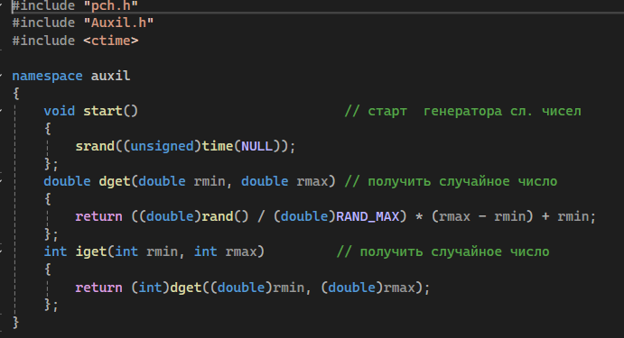

**Задание 2**

Реализована программа для замера продолжительности процесса вычисления

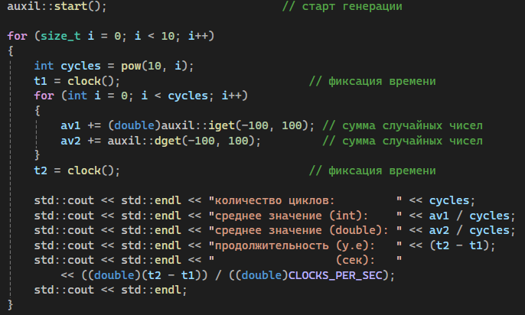

**Задание 3**

График зависимости времени вычисления программы от количества итераций. На графике можно наблюдать линейную зависимость.

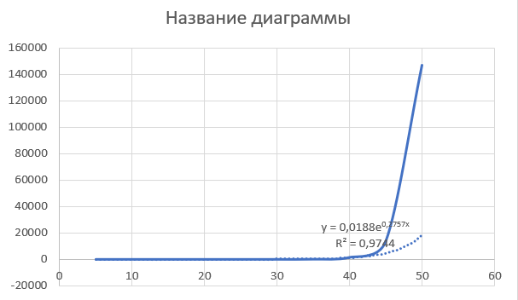

**Вывод:** исходя из полученных измерений, можно проследить, что время выполнения программы линейно зависит от количества циклов и экспоненциально от значения числа Фибоначчи.

**Лабораторная работа 2. Комбинаторные алгоритмы решения оптимизационных задач**

**ЦЕЛЬ РАБОТЫ:** приобрести навыки разработки генераторов подмножеств, перестановок, сочетаний и размещений на С++; научиться применять разработанные генераторы для решения задач о рюкзаке (упрощенную, коммивояжера, об оптимальной загрузке судна и об оптимальной загрузке судна с центровкой.

**Ход работы**

**Задание 1.** Разобрать и разработать генератор подмножеств заданного множества.

Результат работы приложения генератора подмножеств заданного множества:

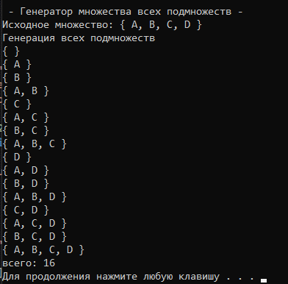

**Задание 2.** Разобрать и разработать генератор сочетаний.

Результат работы генератора сочетаний:

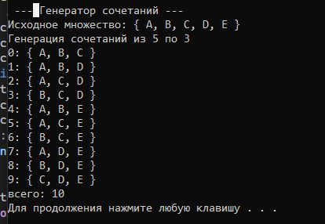

**Задание 3.** Разобрать и разработать генератор перестановок.

Результат работы генератора перестановок

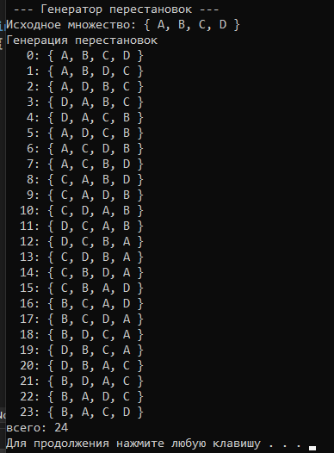

**Задание 4.** Разобрать и разработать генератор размещений.

Результат работы генератора размещений

Результат работы генератора размещений:

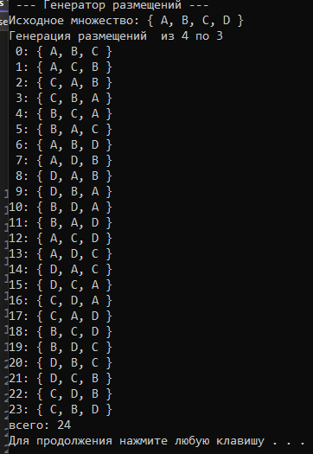

**Задание 5.** Решить в соответствии с вариантом задачу и результат занести в отчет (Вариант распределяется по списку).

3, 7, 11, 15) об оптимальной загрузке судна (веса контейнеров сгенерировать случайным образом: ограничение по общему весу – 1500 кг., количество мест на судне для контейнеров – 5, количество контейнеров 25, веса контейнеров 100 – 900 кг., доход от перевозки 10 – 150 у.е.);

Задача была разобрана и решена с помощью генератора размещений.

Реализация:

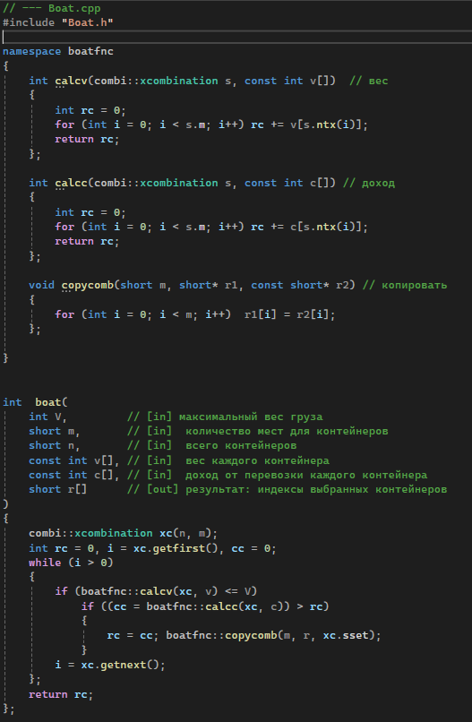

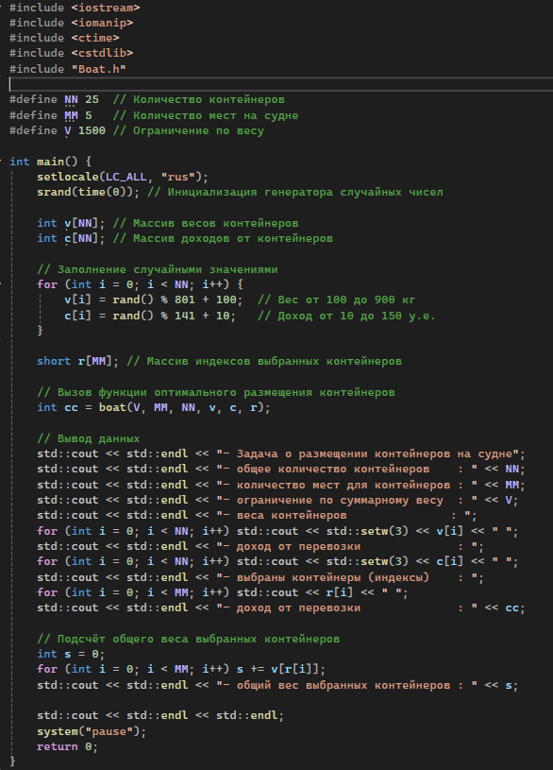

Вывод программы:

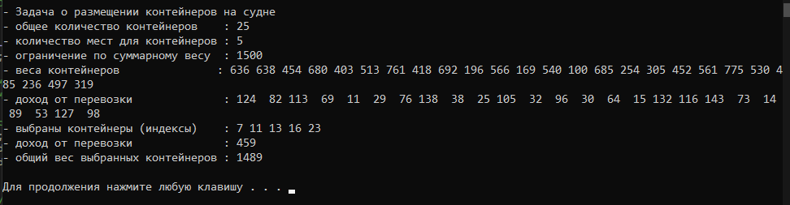

**Задание 6.** Исследовать зависимость времени вычисления необходимое для решения задачи (в соответствии с вариантом) от размерности задачи и результат в виде графика с небольшим пояснением занести в отчет:

3, 7, 11, 15) об оптимальной загрузке судна (количество мест на судне для контейнеров – 6, количество контейнеров 25 – 35

Реализация:

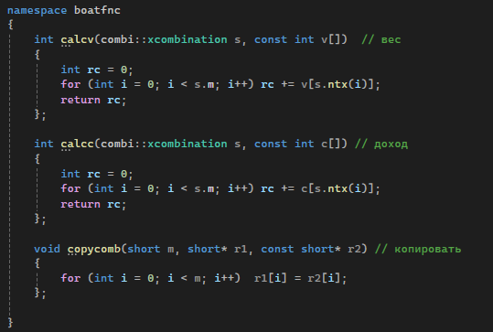

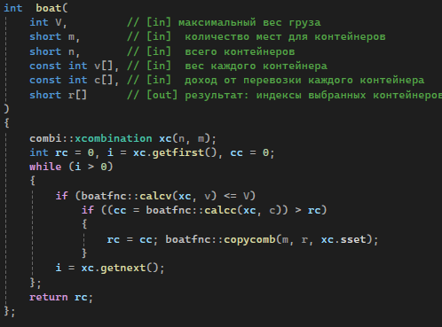

Вывод программы:

